为扎实推进“优化营商环境”工作走深走实，深入贯彻落实关于“优化营商环境”工作各项要求。3月1日，党委书记袁金库主持召开优化营商环境工作推进会议，对“优化营商环境”工作进行再部署、再动员。会议指出，坚持把优化营商环境作为重大的政治任务来抓，上下齐心，攻坚克难，各站所办、各分场要从思想意识、组织强化、分析研究上重视，把优化营商环境作为基础性工作，打造流程少、效率高、服务好、环境优的营商环境，促进和谐丰库高质量发展。
政务大厅、社保、医保、综治办、民政、财政、林业、退役军人事务所等相关站所负责人及各分场会计参会。
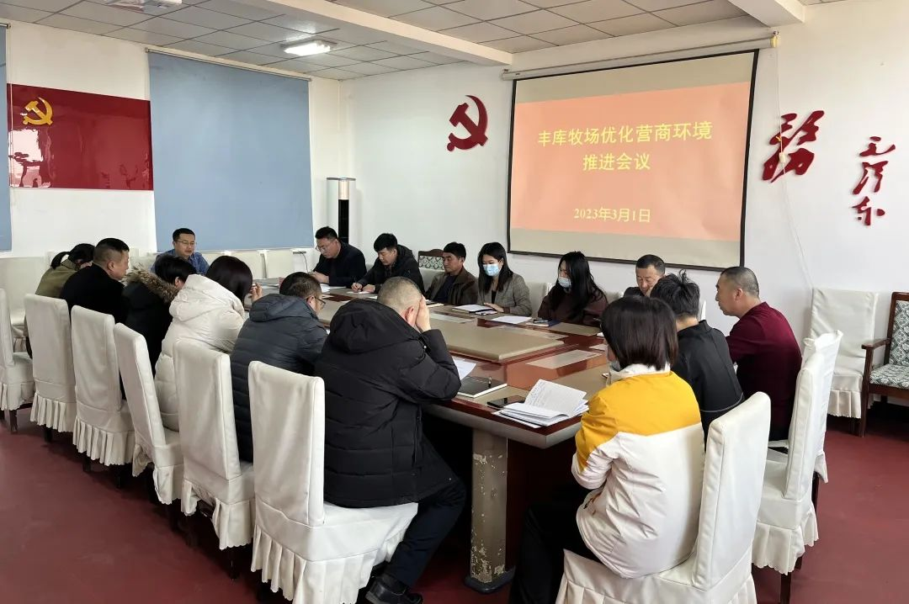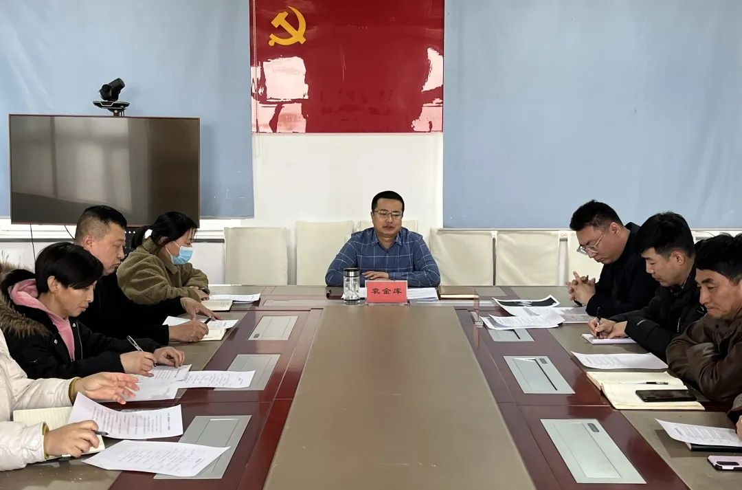
为深入学习宣传贯彻党的二十大精神和大力弘扬“奉献、友爱、互助、进步”的志愿服务精神，3月1日，丰库牧场组织机关干部集中观看电影《雷锋的微笑》，该片作为纪念毛主席“向雷锋同志学习”题词发表五十周年献礼大片，通过雷锋生前留下的数百张照片，由当年的几位当事人讲述这些照片的拍摄过程，再现雷锋助人为乐、无私奉献精神。通过观看影片，教育鼓励干部职工以雷锋为榜样，全心全意为人民服务，日行一善，从小事做起，为和谐机关、和谐丰库做力所能及的事。
